
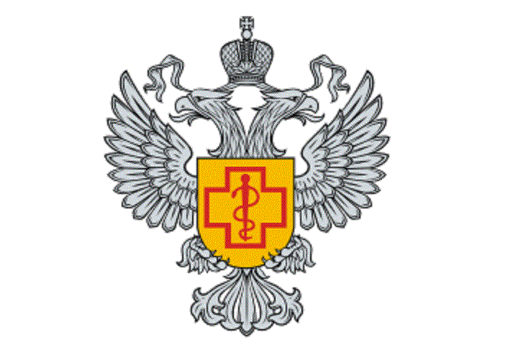
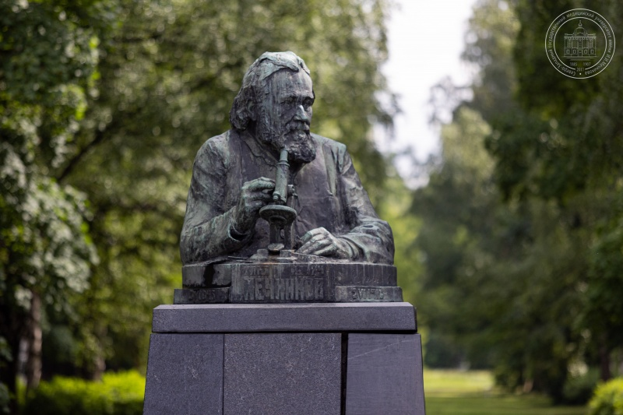

ВНИМАНИЮ АБИТУРИЕНТОВ!

Ежегодно ФБУЗ «Центр гигиены и эпидемиологии в Тверской области» (далее - ФБУЗ) осуществляет целевой набор абитуриентов, ориентированных на поступление в Институт профилактической медицины Северо-Западного государственного медицинского университета имени И.И. Мечникова в г.Санкт-Петербурге.

Институт профилактической медицины готовит квалифицированных врачей – гигиенистов, эпидемиологов, микробиологов.

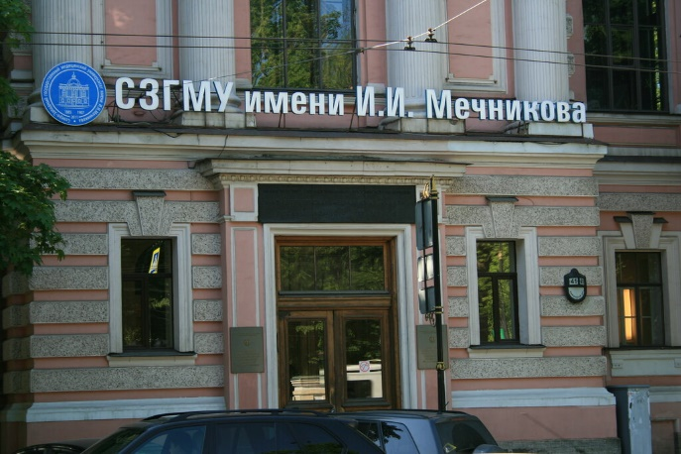
Работа врача медико-профилактического профиля направлена на предупреждение заболеваний и повышение качества жизни населения через контроль и улучшение санитарно-эпидемиологической ситуации.

Поступившие от ФБУЗ в ВУЗ в рамках целевого обучения получат высшее образование по специальности «Медико-профилактическое дело» за счет бюджетных средств и возможность трудоустроиться после окончания в ФБУЗ «Центр гигиены и эпидемиологии в Тверской области».

Форма обучения очная, срок обучения – шесть лет.

Приём на целевое обучение в пределах квоты от ФБУЗ проводится:
- при положительном результате прохождения Конкурса в ФБУЗ;
- по результатам единого государственного экзамена (далее - ЕГЭ) по химии, биологии и русскому языку.

Минимальное количество баллов, позволяющих поступить на целевое обучение по специальности «Медико-профилактическое дело» составляет 45 баллов по каждому предмету.

Преимущества целевого обучения:
- возможность учиться бесплатно,
- поступление на более лояльных условиях,
- гарантированное трудоустройство после обучения
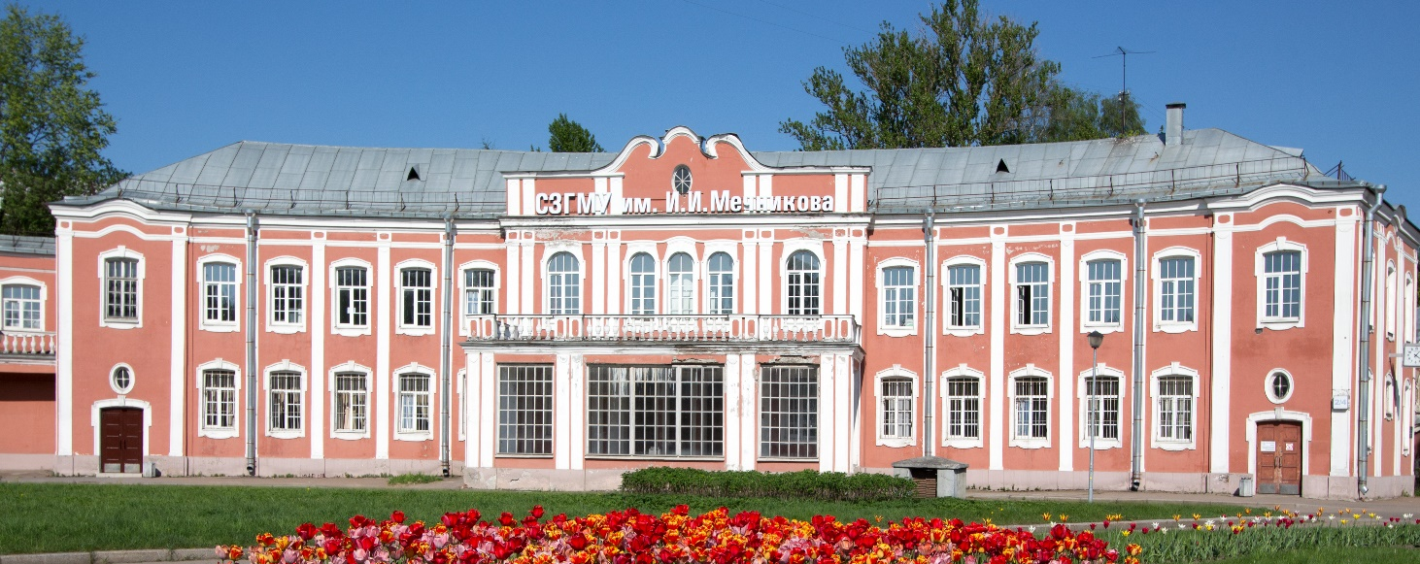
- меры материальной поддержки от ФБУЗ.
Дорогие ребята! Если вы уже определились с выбором своей будущей профессии, то для оформления направления на обучение по целевому набору ждем вас по адресу: г. Тверь, ул. Дарвина, д. 13. Телефон (4822) 42-20-63 (приемная).

